Строительство и реконструкция горных предприятий

ПК-1 Способен к разработке и согласованию технических решений и проектной документации в области механики грунтов и фундаментов строений подземных горных работ.

ИПК-1.1 Демонстрирует знания свойств горных пород в процессе профессиональной деятельности.

Задание 1 (ПК-1 – ИПК-1.1)
Глубина, при которой подземные сооружения, не связанные с добычей полезных ископаемых, относятся к категории «глубокого заложения»
Впишите ответ |  | 15 − 20 м и более.

Задание 2 (ПК-1 – ИПК-1.1)
К какому типу мероприятий по снижению ударо- и выбросоопасности, оказывающим существенное влияние на безопасность горно-строительных работ, относится коррекция систем разработки и направления горных работ.
Впишите ответ |  | региональным

Задание 3 (ПК-1 – ИПК-1.1)
Какой главный геологический фактор определяет принципиальную возможность применения открытого способа разработки?
Впишите ответ |  | Глубина залегания полезного ископаемого

Задание 4 (ПК-1 – ИПК-1.1)
Горно-геологический фактор, который является определяющим для выбора крепи горных выработок:
Впишите ответ |  | Горное давление и устойчивость пород

Задание 5 (ПК-1 – ИПК-1.1)
На каком документе базируется установление первоначальных границ горного отвода?
Впишите ответ |  | На техническом проекте разработки месторождения, согласованном в установленном порядке.

Задание 6 (ПК-1 – ИПК-1.1)
В каком способе проходки стволов используют жидкий аммиак или жидкую углекислоту?
Впишите ответ |  | С замораживанием пород

Задание 7 (ПК-1 – ИПК-1.1)
Месторождение залегает в условиях гористой местности, представлено мощным рудным телом, имеющим значительные размеры по простиранию. Назовите наиболее приемлемые способы вскрытия в данных условиях, если простирание параллельно направлению склона долины:
Впишите ответ |  | Вскрытие штольней вкрест простирания

Задание 8 (ПК-1 – ИПК-1.1)
Какая характеристика горных пород в наибольшей степени раскрывает сущность коэффициента крепости пород по шкале проф. М. М. Протодьяконова?
Впишите ответ |  | Предел прочности пород на одноосное сжатие

Задание 9 (ПК-1 – ИПК-1.1)
По каким видам полезных ископаемых подготавливаются планы и схемы развития горных работ?
Впишите ответ |  | По всем видам

ИПК-1.2 Использует методы и методики прогнозирования устойчивости горных пород при эксплуатации объектов подземных горных работ.

Задание 10 (ПК-1 – ИПК-1.2)
Как называется удлинение ствола с рабочего или строящегося горизонта в целях вскрытия нижних горизонтов месторождения?
Впишите ответ |  | Углубка ствола

Задание 11 (ПК-1 – ИПК-1.2)
В стволах, какой формы, как правило, применяется тюбинговая крепь?
Впишите ответ |  | Кругового сечения

Задание 12 (ПК-1 – ИПК-1.2)
Какой из технологических способов проходки восстающих показан на рисунке?
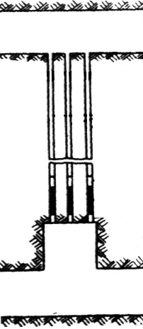
Впишите ответ |  | Посекционное взрывание глубоких скважин

Задание 13 (ПК-1 – ИПК-1.2)
Какой из технологических способов проходки восстающих показан на рисунке?
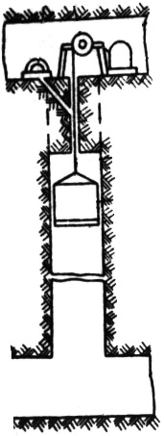
Впишите ответ |  | С использованием подвесной клети

Задание 14 (ПК-1 – ИПК-1.2)
Как называется передвижная временная крепь в виде цилиндрической оболочки, под защитой которой выполняются все горнопроходческие операции.
Впишите ответ |  | Проходческий щит

Задание 15 (ПК-1 – ИПК-1.2)
Какое основное назначение магистральных внегородских тоннелей?
Впишите ответ |  | Преодоление высотных и контурных препятствий

Задание 16 (ПК-1 – ИПК-1.2)
Установка какой крепи показана на рисунке?
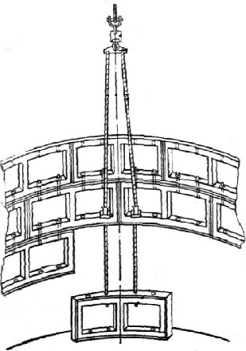
Впишите ответ |  | Тюбинговой

Задание 17 (ПК-1 – ИПК-1.2)
Какой цифрой на рисунке обозначено ходовое отделение?
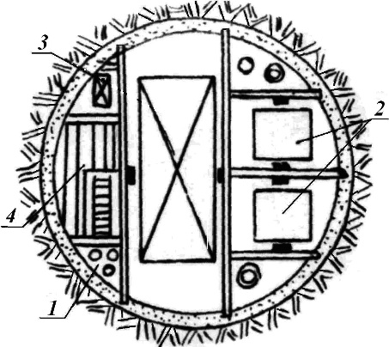
Впишите ответ |  | 4

Задание 18 (ПК-1 – ИПК-1.2)
Под какой цифрой на представленном рисунке обозначена выработка, закрепленая металлической крепью из спецпрофиля СВП?
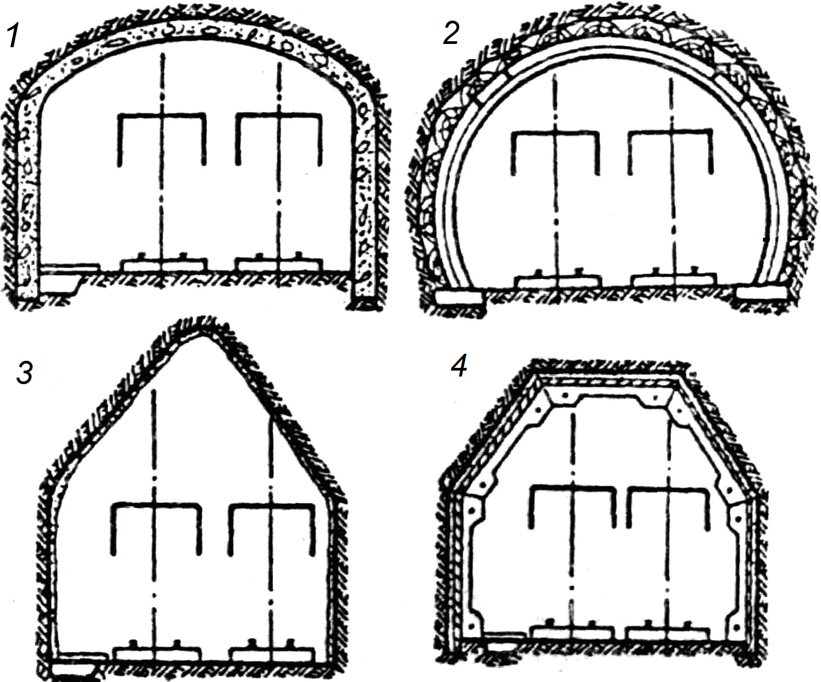
Впишите ответ |  | 2

Задание 19 (ПК-1 – ИПК-1.2)
Какой вид рудничного транспорта представлен на данных рисунках?
Впишите ответ |  | рельсовый

Задание 20 (ПК-1 – ИПК-1.2)
Какой тип крепи, как правило, применяется для крепления вертикальных стволов калийных рудников на участках, пересекающих водоносные пласты?
Впишите ответ |  | Чугунная тюбинговая крепь

Задание 21 (ПК-1 – ИПК-1.2)
Как называется участок строящегося ствола, предназначенный для монтажа постоянного горнопроходческого оборудования (проходческого полка и т.д)?
Впишите ответ |  | Технологический отход

Задание 22 (ПК-1 – ИПК-1.2)
Какие шпуры взрывается первыми с целью образования полости и создания дополнительной свободной поверхности для работы последующих шпуров?
Впишите ответ |  | Врубовые

Задание 23 (ПК-1 – ИПК-1.2)
Какое ВВ принято в качестве эталонного при расчете параметров БВР?
Впишите ответ |  | Аммонит №6ЖВ

Задание 24 (ПК-1 – ИПК-1.2)
При составлении графика цикличной организации (циклограммы) горнопроходческих работ, в какое время цикла рекомендовано выполнение взрывных работ?
Впишите ответ |  | В конце цикла

Задание 25 (ПК-1 – ИПК-1.2)
Какой вид взрывания разрешен Правилами безопасности при ведении взрывных работ на подземных работах в шахтах опасных по взрыву газа или пыли?
Впишите ответ |  | Электрический

Задание 26 (ПК-1 – ИПК-1.2)
Как называется патрон ВВ с введенным в него средством инициирования?
Впишите ответ |  | Патрон-боевик

Задание 27 (ПК-1 – ИПК-1.2)
В каких случаях Правилами безопасности при ведении взрывных работ не разрешается применение неэлектрических систем инициирования?
Впишите ответ |  | В шахтах, опасных по взрыву газа или пыли

Задание 28 (ПК-1 – ИПК-1.2)
В соответствии с Правилами безопасности при ведении взрывных работ разрешается ли применение ВВ второго класса в шахтах, опасных по взрыву газа или пыли?
Впишите ответ |  | Не разрешается

Задание 29 (ПК-1 – ИПК-1.2)
Как называются продольные брусья коробчатого или рельсового профиля, служащие для направления движения подъемных сосудов в вертикальных стволах?
Впишите ответ |  | проводники

Задание 30 (ПК-1 – ИПК-1.2)
Как называются элементы армирования ствола для крепления проводников, элементов ходового отделения и трубно-кабельных коммуникаций?
Впишите ответ |  | расстрелы

ИПК-1.3 Осуществляет выбор технологических решений с учетом методов контроля в области строительства и эксплуатации объектов горного производства.

Задание 31 (ПК-1 – ИПК-1.3)
Сечение ствола вчерне представляет собой поперечный разрез ...
Впишите ответ |  | при проходке ствола

Задание 32 (ПК-1 – ИПК-1.3)
Укажите на рисунке схему проходки ствола с цементацией пород.

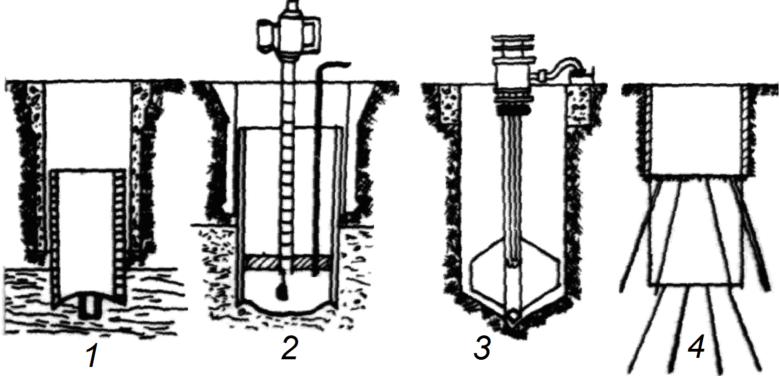
Впишите ответ |  | 4

Задание 33 (ПК-1 – ИПК-1.3)
Укажите на рисунке ходовое отделение
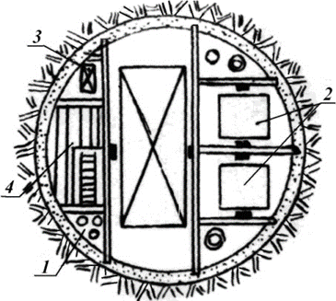
Впишите ответ |  | 4

Задание 34 (ПК-1 – ИПК-1.3)
Расстояние от конца вентиляционных труб до забоя в шахтах не опасных по выбросу газа не должно превышать…
Впишите ответ |  | 10 м

Задание 35 (ПК-1 – ИПК-1.3)
На рисунке представлена схема шахты (вертикальный разрез по простиранию месторождения). Укажите рудовыдачной ствол
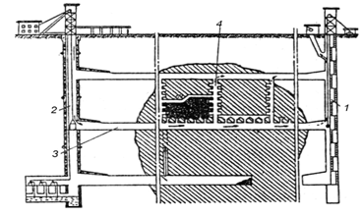
Впишите ответ |  | 3

Задание 36 (ПК-1 – ИПК-1.3)
Как называется схема проходки ствола, когда работы по проходке и возведению постоянной крепи производятся в одном проходческом цикле?
Впишите ответ |  | Совмещенная.

Задание 37 (ПК-1 – ИПК-1.3)
Как называется схема проходки ствола, когда работы по проходке и возведению постоянной крепи производятся одновременно в разных звеньях?
Впишите ответ |  | Параллельная

Задание 38 (ПК-1 – ИПК-1.3)
Назовите исходный фактор, по которому осуществляется проектирование поперечных сечений горизонтальных и наклонных горных выработок.
Впишите ответ |  | Габариты оборудования

Задание 39 (ПК-1 – ИПК-1.3)
Определенный порядок ведения очистных и подготовительных работ, взаимно увязанный во времени и пространстве, называется
Впишите ответ |  | Системой разработки

Задание 40 (ПК-1 – ИПК-1.3)
Какие работы должны выполняться в начале смены и после производства взрывных работ?
Впишите ответ |  | Приведение забоя в безопасное состояние

Задание 41 (ПК-1 – ИПК-1.3)
Какая продолжительность проветривания забоя выработки после выполнения взрывных работ?
Впишите ответ |  | 15 - 30 минут.

Задание 42 (ПК-1 – ИПК-1.3)
При каком водопритоке ($м^{3}/час$) в ствол допускается применение бадьевого водоотлива?
Впишите ответ |  | Не более 8

Задание 43 (ПК-1 – ИПК-1.3)
На каком рисунке изображена схема проходки ствола с применением тампонирования горных пород?
Впишите ответ |  | 4

Задание 44 (ПК-1 – ИПК-1.3)
Реконструкция горных предприятий это
Впишите ответ |  | Обновление основных фондов

Задание 45 (ПК-1 – ИПК-1.3)
Удельные капитальные затраты при реконструкции горных предприятий во сколько раз ниже, чем при новом шахтном строительстве?
Впишите ответ |  | в 2-3 раза

Задание 46 (ПК-1 – ИПК-1.3)
Какой из специальных способов, как правило, используют при строительстве вертикальных стволов калийных рудников для пересечения водоносных пластов?
Впишите ответ |  | Способ замораживания пород

Задание 47 (ПК-1 – ИПК-1.3)
Какой фактор влияет на размеры технологического отхода вертикального ствола?
Впишите ответ |  | Технологическая схема строительства ствола

Задание 48 (ПК-1 – ИПК-1.3)
Что необходимо соблюдать при проектировании вскрытия, подготовки и систем разработки на месторождениях, склонных и опасных по горным ударам?
Впишите ответ |  | проводить горные выработки по направлению наибольшего напряжения в массиве горных пород

Задание 49 (ПК-1 – ИПК-1.3)
К какой форме организации работ относится технология строительства подземных горных выработок с применением буровзрывных работ?
Впишите ответ |  | К цикличной.

Задание 50 (ПК-1 – ИПК-1.3)
Какая схема проветривания, как правило, применяется при длине тупиковых горных выработок более 300 м?
Впишите ответ |  | комбинированная

